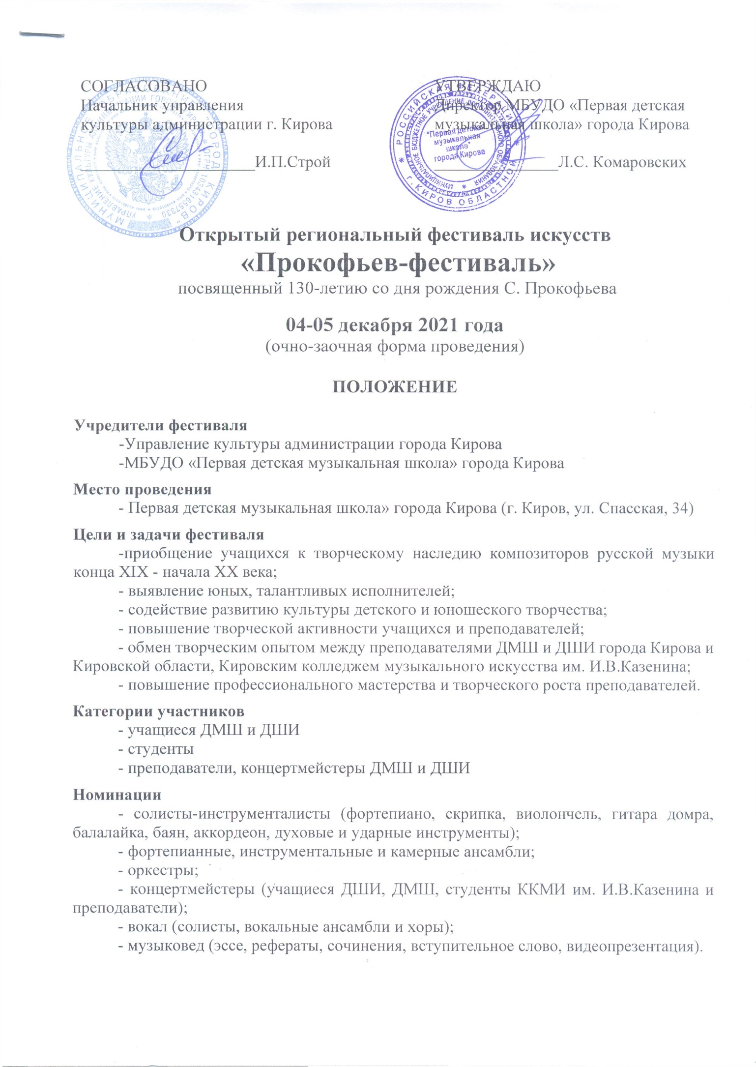
Программные требования
Одно произведение композиторов русской музыки конца XIX - начала XX века: С.С.Прокофьев, Д.Д.Шостакович, Н.Я.Мясковский, В.Я.Шебалин, П.Г.Чесноков, С.И.Танеев, А.К.Лядов, Ц.А.Кюи, С. В.Рахманинов, А. Н.Скрябин, А.Т.Гречанинов, Р.Глиэр, А.К.Глазунов, А.Рубинштейн, В.И.Ребиков, Н.К.Метнер, С.М.Майкапар, И.Стравинский, Д.Кабалевский, И.Дунаевский, Г.Галынин, Ю.Шапорин, К.Караев, А. Хачатурян и другие.
Для номинации «Музыковед» регламент выступления до 10 минут. Жюри вправе остановить участника фестиваля за превышение времени.

Порядок проведения фестиваля искусств
Фестиваль проводится:
- очно в форме публичного выступления для всех номинаций 04-05 декабря 2021 года в МБУДО «Первая детская музыкальная школа» города Кирова (г. Киров, ул.Спасская, 34). В случае неблагополучной эпидемиологической ситуации фестиваль искусств будет проводиться в дистанционном формате.
- заочно только для номинации «Музыковед». Прием работ на электронных носителях или по электронной почте Первой детской музыкальной школы moydodpdmsh2010@yandex.ru с 15 по 30 ноября 2021 года.
Порядок выступлений определяется организаторами фестиваля. Информация о начале прослушиваний и порядок выступлений будут размещены на официальном сайте Первой детской музыкальной школы города Кирова: 1dmsh.ru (раздел «Конкурсы и фестивали»).
Конкурсные прослушивания проходят публично в концертном зале Первой детской музыкальной школы.
В рамках фестиваля искусств состоится концерт фортепианного ансамбля «Fortissimo», в составе: Лавренова Е.В., Зонова О.А., Городничева Е.М., Рыбаков Н.Ю.
По окончании фестиваля состоится круглый стол, Гала-концерт и награждение победителей.
Победители в каждой номинации награждаются Дипломами фестиваля и подарками.
Предусматриваются специальные Дипломы за исполнение отдельных произведений и Диплом «Лучший иллюстратор».
Остальные участники фестиваля награждаются Благодарственными письмами. Дипломы для победителей заочной формы участия в номинации «Музыковед» будут направлены в адрес учреждений в электронном виде.

Жюри фестиваля
Жюри конкурса формируется из ведущих музыкантов города Кирова. Решение жюри окончательное и пересмотру не подлежит.
Жюри имеет право присуждать не все призовые места, разделить одну премию между двумя исполнителями, присуждать специальные дипломы.
Жюри не имеет права разглашать результаты конкурса до официального объявления.
Финансовые условия
Организационный взнос вносится в размере:
- Солист - 800 рублей
- Ансамбль 2-5 человек - 350 рублей с каждого участника ансамбля
- Ансамбль 6-12 человек - 300 рублей с каждого участника ансамбля
- Хор, оркестр – 1000 рублей с коллектива
- Номинации «Музыковед» - 400 рублей (для участников заочной формы)

Оплата организационного взноса производится в учебной части школы или безналичным расчетом по Квитанции об оплате взносов за участие в конкурсах (квитанция размещена на сайте школы в разделе «Конкурсы и фестивали», оплата только через СБЕРБАНК!). В случае отказа кандидата от участия в конкурсе организационный взнос не возвращается.
Заявка на фестиваль
Заявка на участие в фестивале принимается на бланке учреждения за подписью руководителя до 15 ноября 2021 года по адресу: г. Киров, ул. Спасская, 34 МБУДО «Первая детская музыкальная школа» г. Кирова или в электронном виде, e-mail: moydodpdmsh2010@yandex.ru

В заявке необходимо указать
1. Учебное заведение (e-mail)
2. Ф.И. участника (участников) или название коллектива, класс (курс)
3. Номинация
4. Возрастная категория участника
5. Ф.И.О. преподавателя (преподавателей)
6. Ф.И.О. иллюстратора или концертмейстера (если есть)
7. Программа выступления (композитор, название произведения, хронометраж)
8. Контактные телефоны преподавателя и участника (или одного из родителей).

Контактные данные
8 (8332) 22-11-19, 8-953-940-48-40 - Полякова Ольга Владимировна
8-963-434-15-44 - Мясникова Елена Федоровна

Справки по e-mail:
moydodpdmsh2010@yandex.ru
Сайт: 1dmsh.ru

